

XML Y DTD

VUELOS

**MARIO JIMÉNEZ MARSET**

**ÍNDICE**

1. ENUNCIADO - OBJETIVOS 3

2. DESARROLLO – PROCEDIMIENTOS 3

# ENUNCIADO - OBJETIVOS

En esta práctica, se pedía diseñar en formato XML la reserva que hace cada usuario en la web. Esta consta de la información del usuario, la información de compra y la información del vuelo.

Además, se pedía un documento DTD organizando toda esta información.

# DESARROLLO – PROCEDIMIENTOS

En primer lugar, se establece cuál es la versión de XML utilizada y su codificación (1.0 y UTF-8).

Después, para ya realizar el DTD, se establece el nombre del mismo a través del “DOCTYPE”. Este documento entonces tiene el nombre de “Vuelos”.

El DTD como tal solamente contiene elementos, de los cuáles algunos tienen elementos hijos. Estos elementos hijos son analizados (#PCDATA).

Cada elemento se escribe entre los signos de mayor y menor y el signo de exclamación hacia abajo.

Ejercicio resuelto:

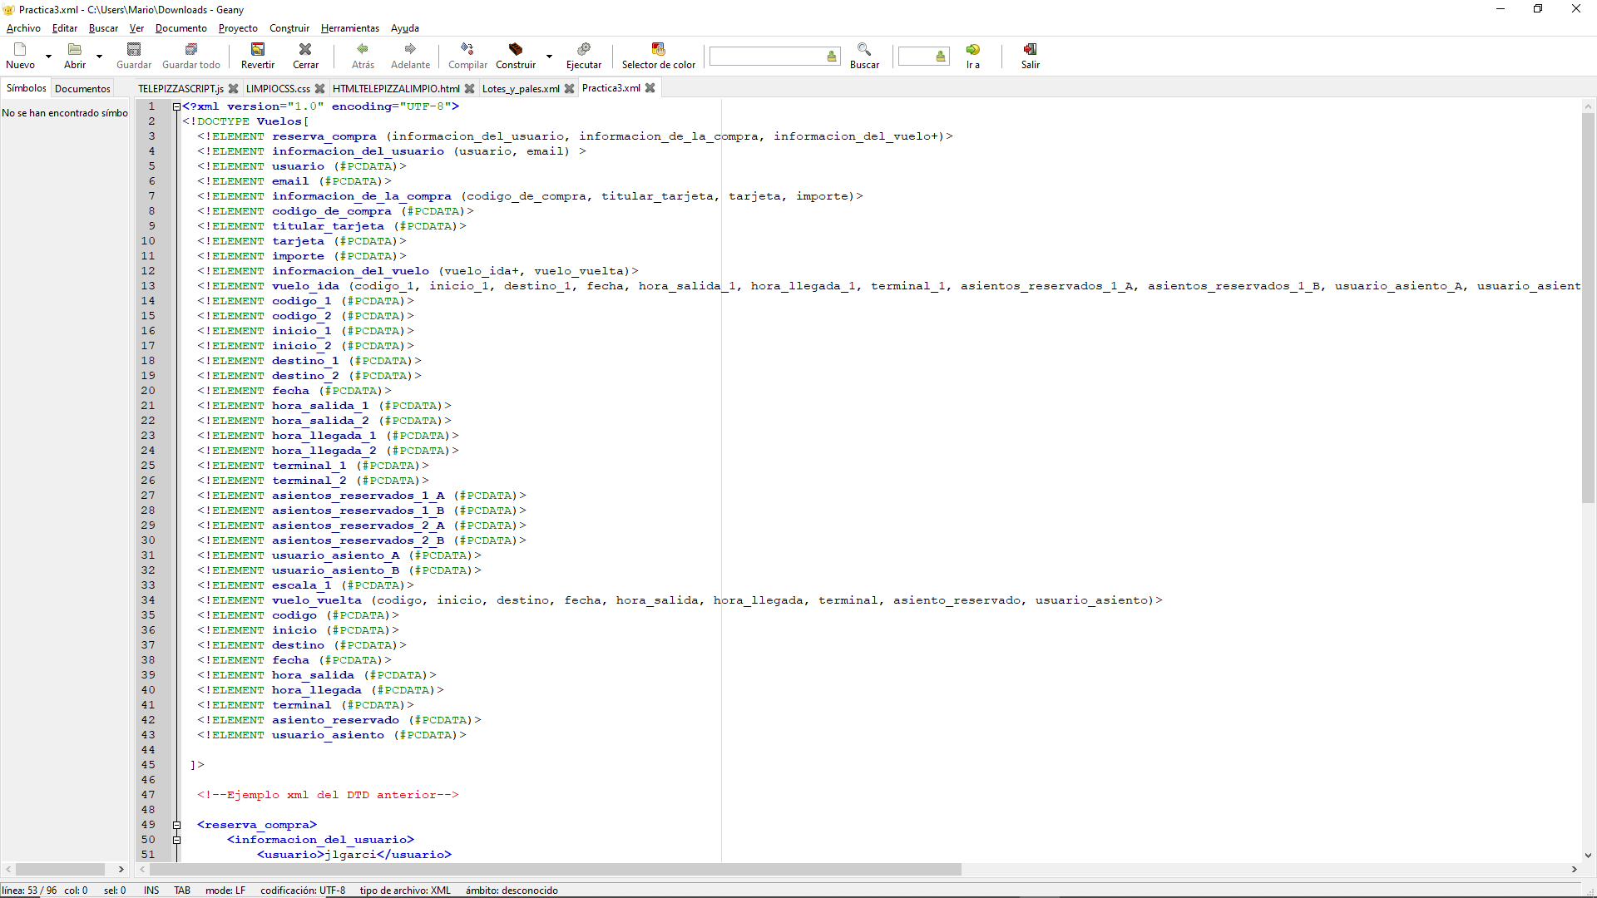

Posteriormente, con esta información estructurada, se realiza el ejemplo XML con la información dada a ejemplificar en el enunciado. Todo esto a través de etiquetas, cuya organización está marcada por el DTD anterior.

